 |  |  | CỘNG HÒA XÃ HỘI CHỦ NGHĨA VIỆT NAM  Độc lập - Tự do - Hạnh phúc  …, ngày … tháng … năm 20…
  VIỆN KIỂM SÁT … .................................................
  Số: …/QĐ-VKS…-…
QUYẾT ĐỊNH
Mẫu số 11/HS
(Ban hành theo Thông tư số /2026/TT-VKSTC
ngày / /2026)

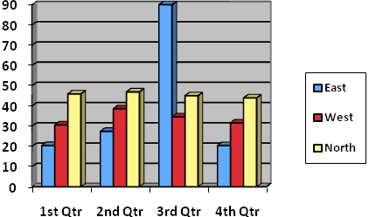
HỦY BỎ QUYẾT ĐỊNH TẠM ĐÌNH CHỈ
VIỆC GIẢI QUYẾT NGUỒN TIN VỀ TỘI PHẠM

VIỆN TRƯỞNG VIỆN KIỂM SÁT²…

Căn cứ các điều 41, 148, 149, 159 và 160 của Bộ luật Tố tụng hình sự;
Xét thấy Quyết định tạm đình chỉ việc giải quyết nguồn tin về tội phạm⁶ số … ngày … tháng … năm … của... là không có căn cứ,

QUYẾT ĐỊNH:

Điều 1. Hủy bỏ Quyết định tạm đình chỉ việc giải quyết nguồn tin về tội phạm⁶ số … ngày … tháng … năm … của⁷....
Điều 2. Yêu cầu⁷... tiếp tục giải quyết nguồn tin về tội phạm⁵ theo quy định của Bộ luật Tố tụng hình sự./.

Nơi nhận:  - ⁷… ;  - Cơ quan, tổ chức, cá nhân đã cung cấp nguồn tin về tội phạm⁵;  - Lưu: HSVV, HSKS, VP. | ……………….…………..  (Ký, ghi rõ họ tên, đóng dấu)

Ghi tên Viện kiểm sát cấp trên trực tiếp
Ghi tên Viện kiểm sát ban hành
Viết tắt tên Viện kiểm sát ban hành - đơn vị phụ trách (nếu có)
Ghi địa danh là tên tỉnh/thành phố nơi đặt trụ sở của Viện kiểm sát ban hành
Mẫu này dùng trong trường hợp hủy bỏ Quyết định tạm đình chỉ của cơ quan, người có thẩm quyền điều tra và Quyết định tạm đình chỉ của Viện kiểm sát (trong trường hợp Viện kiểm sát trực tiếp giải quyết nguồn tin về tội phạm)
Ghi rõ nguồn tin về tội phạm là tố giác hoặc tin báo về tội phạm hoặc kiến nghị khởi tố hoặc nguồn tin về tội phạm khác
Ghi tên cơ quan, người có thẩm quyền ra Quyết định tạm đình chỉ việc giải quyết nguồn tin về tội phạm
Trường hợp Viện kiểm sát trực tiếp giải quyết nguồn tin về tội phạm thì ghi: “Viện kiểm sát²… tiếp tục giải quyết nguồn tin về tội phạm theo quy định của Bộ luật Tố tụng hình sự”
Ghi chức danh người ký

